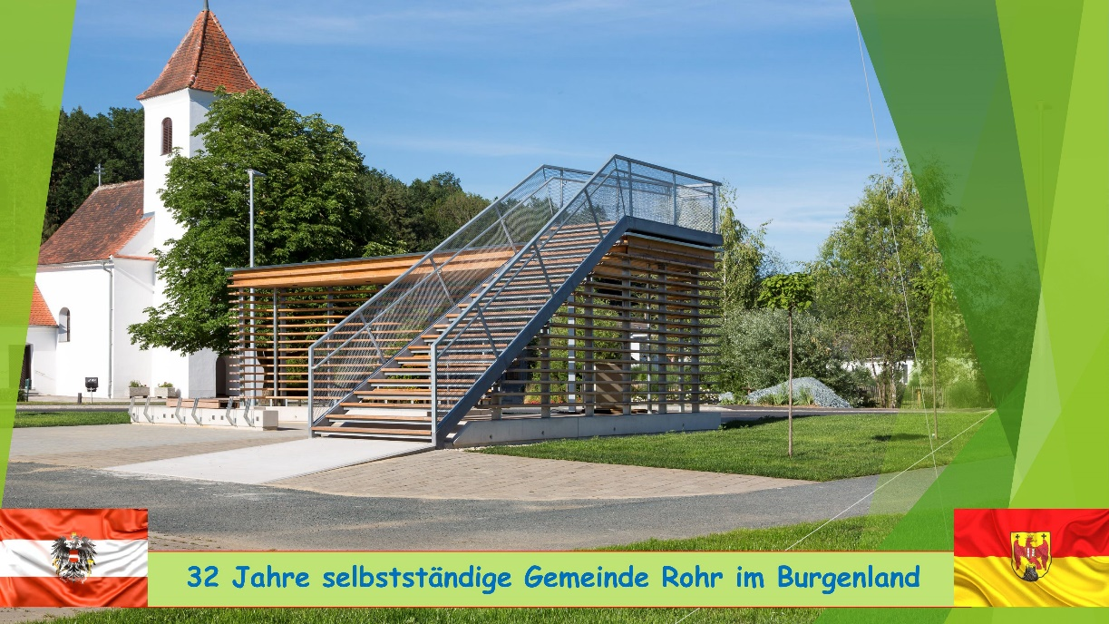
GEMEINDE
MITTEILUNGEN

Gemeinde Rohr im Burgenland
Florianiweg 2 - 7554 Rohr im Burgenland

post@rohr.bgld.gv.at; www.rohr-bgld.at
Nr. 3 / März 2024

Wunderschöner Regenbogen in unserer Gemeinde!

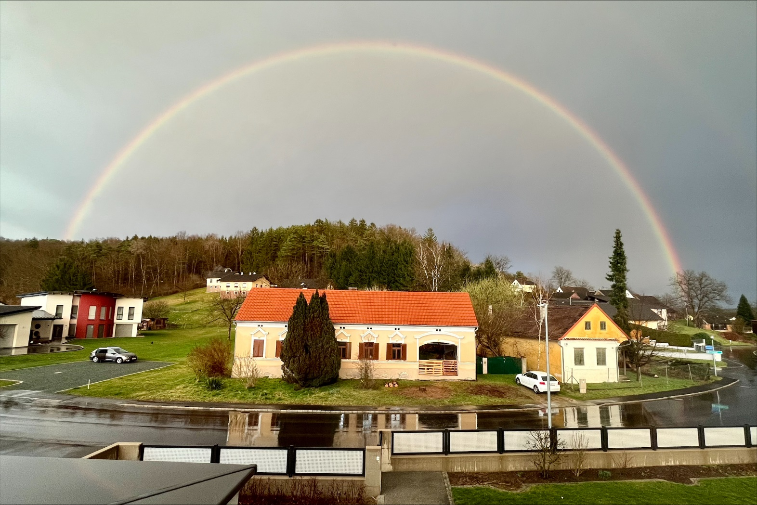
Am Samstag, 16. März, gab es am späteren Nachmittag einen kurzen Regenschauer. Durch das schnelle Abziehen der Regenfront und den darauffolgenden Sonnenschein, kam es zu diesem wunderbaren atmosphärisch-optischen Phänomen - dem Regenbogen, der damals besonders gut sichtbar, als kreisförmiges farbiges Lichtband, durch den von der Sonne beschienenen Regenschauer erschien. Natur!



Die Gemeindevertretung wünscht ein frohes und gesegnetes Osterfest.

KUNDMACHUNGEN


Liebe Rohrerinnen und Rohrer!

Bereits im Jahr 1979 (also weit in das vorige Jahrtausend zurück) gab es die ersten Projektpläne für eine Schnellstraße durch das Lafnitztal! Fast 20 Jahre später, also im Jahr 1998, wurden die Pläne wieder aus der Schublade geholt und die Umsetzung einer Schnellstraße wurde immer wahrscheinlicher.
Nach der Erstellung des Vorprojektes, der Trassenfindung, den Detailplanungen für die Bauwerke und Tunnelanlagen, sollte eigentlich der Bau schon 2010 starten!
Bis zum endgültigen Baustart im Jahr 2018 gab es weiterhin immer wieder Beschwerden und Einwände, welche die Errichtung der Schnellstraße weiterhin maßgeblich verzögerten.
Am 22. März wurde der Westteil der Fürstenfelder Schnellstraße offiziell eröffnet. Einen Tag später erfolgte die Verkehrsfreigabe der Entlastungsstraße bis zur provisorischen Anbindung nahe Rudersdorf.
Um der Kritik an der Bodenversiegelung entgegenzuwirken, präsentierten die Bauträger bereits in der Anfangsphase die Pläne für sogenannte Ausgleichsflächen. In Summe werden durch den Bau knapp 100 Hektar (ein Quadratkilometer) an Boden versiegelt. Als Ausgleich wurden jedoch rund um die Fürstenfelder Schnellstraße neue Flächen an Wäldern, Wiesen und Sümpfen geschaffen (insgesamt 470 Hektar).
Meiner Meinung ist die Eröffnung der neuen S 7 ein Meilenstein in der jüngeren Geschichte für unsere Region und selbstverständlich von großer Bedeutung.
Die neue Verbindung zur Autobahn wird nicht nur die Verkehrsinfrastruktur verbessern, sondern auch die wirtschaftliche Entwicklung in einer über Jahrzehnte vernachlässigten Region verbessern. Vor allem die kürzeren Wegzeiten in Richtung Graz und nach Graz wird auch mehr Lebensqualität für unsere täglichen Pendler und für unsere jetzigen und zukünftigen Studenten bringen!

Gernot Kremsner, Bürgermeister

Der Gemeinderat der Gemeinde Rohr im Burgenland hat in seiner Sitzung am 15. März 2024 folgende Beschlüsse gefasst:

•Den Rechnungsabschluss für das Jahr 2023 wie folgt zu genehmigen:
Nettoergebnis des Ergebnishaushaltes (Saldo 0) - € 211.847,78
Geldfluss aus der voranschlagswirksamen Gebarung (Saldo 5
des Finanzierungshaushalts) - € 234.671,69
Vermögensstand zum 31.12.2023 (Summe der Aktiva und Passiva): € 4.282.631,07
Summe Nettovermögen € 3.507.900,68
Liquide Mittel zum 31.12.2023 € 200.141,16
•Den gemäß Bundesgesetz über den Zuschuss an die Länder zur Finanzierung einer Gebührenbremse ge-
währten Zuschuss im Gebührenhaushalt 851 Beseitigung von Abwasser zu verwenden.
•Die Schotterlieferungen/Maschinenleistungen für das Jahr 2024 an den jeweiligen Bestbieter zu vergeben.
•Die Fa. Stipits mit der diesjährigen Straßenkehrung zu beauftragen.
•Herrn Seiler Markus mit den diesjährigen Böschungsmäharbeiten zu beauftragen.
•Die erforderlichen Optionsverträge betreffend Hangwasserschutz abzuschließen.
•Einen Bestandvertrag betreffend die Grundstücke Nr. 744 und 745 abzuschließen.
•Den Auftrag für den 3. Abschnitt der Aufforstung des Gemeindewaldes an die Firma Lescus zu vergeben.
•Das Gemeinde- und Feuerwehrhaus mit einer elektronischen Schließanlage auszustatten.

Fahrtkostenzuschuss:
Der Förderantrag auf Fahrtkostenzuschuss für Pendler muss bis spätestens 30. April 2024 beim Amt der Burgenländischen Landesregierung eingelangt sein.


Einladung zum gemeinsamen Nordic Walking

Aktivierung Walking Gruppe – Neueinsteiger sind herzlich willkommen - immer dienstags.
Gegangen wird in zwei Gruppen (Trainierte mit guter Kondition und Teilnehmer mit nicht so guter Kondition/körperlichen Einschränkungen)
- Beginn: Dienstag, 16. April 2024 - geplant sind 10 Einheiten (bis 25. Juni)
- Sommerpause
- Beginn: Dienstag, 17. September 2024 – wieder sind 10 Einheiten geplant
- Treffpunkt beim Feuerwehrhaus in Rohr
- Anmeldung bitte per SMS 0664/5023361 (Gerlinde Fasching)

Mitzubringen sind: Nordic walking-Stöcke und funktionelle Kleidung



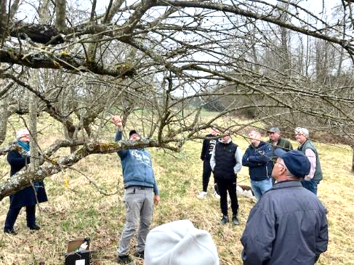
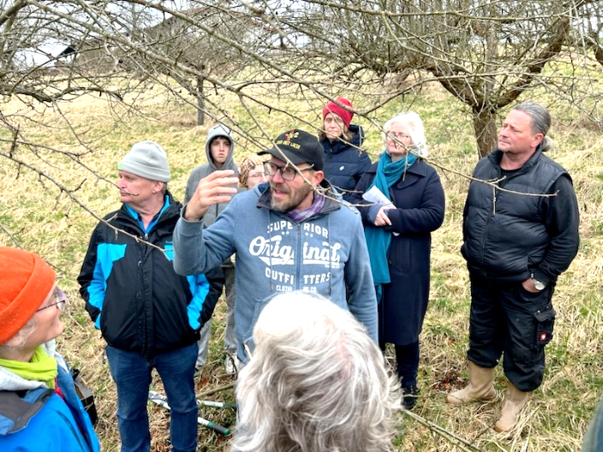
Baumschnittkurs
Ein fachgerechter Baumschnitt ist entscheidend für die Gesundheit und das Wachstum von Bäumen. Er trägt dazu bei, dass Bäume gesund bleiben, ihre Form behalten und optimal wachsen können.
Um eben diesen fachgerechten Baumschnitt zu erlernen und in weiterer Folge umzusetzen, fand vor ein paar Tagen ein Baumschnittkurs in unserer Gemeinde statt.
Fast zwei Dutzend interessierte Personen hatten sich die Zeit genommen und haben an dieser interessanten, von Gabriele Hirschböck organisierten und von Thomas Murlasits durchgeführten Veranstaltung/Kurs teilgenommen.
Nach einer theoretischen Einführung (Pflanzung, Baumschnitt von Jungbäumen, Pflege alter Bäume, Mistelprobleme usw.) ging es ab ins Freie in den Gemeinde Obstgarten und direkt ans praktische Üben.


Poolfüllkalender
Der Wasserverband Thermenland hat auch heuer wieder für seine Mitgliedsgemeinden den Poolfüllkalender erstellt. Wir bitten Sie diesen zu veröffentlichen um die Wasserversorgung nicht zu überlasten.
https://wvb-thermenland.at
Bei Fragen bitte Betriebsleiter Karl Hasler anrufen unter 0676 306 85 18.

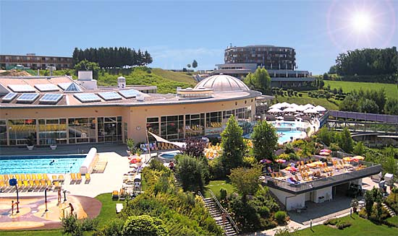
Thermeneintritt – Therme Stegersbach

Ab sofort auch für die Einwohner der Gemeinde Rohr im Burgenland gültig:

25 % Ermäßigung für einen Thermeneintritt in die Allegria Therme Stegersbach gültig für eine Tages-, Nachmittags-, Abend- oder 3-Stunden-Karte von Montag bis Freitag (ausgenommen Feiertage, Herbst- und Weihnachtsferien)

So funktionierts:

- Beim nächsten Thermenbesuch das Meldeblatt mit Hauptwohnsitzbestätigung und Lichtbildausweis an der Thermenkassa vorweisen.
- Einverständniserklärung ist dann vor Ort zu unterschreiben.
Mit der Thermen Card erhält man dann für die künftigen Thermeneintritte die Ermäßigung (pro Zutritt 1 Karte).

Die Thermen Card ist 1 Jahr gültig und der Karteninhaber kann immer aufgefordert werden, mittels gültigen Lichtbildausweises seine Identität vorzuweisen.

Rohr im Burgenland, 27.03.2024 Mit freundlichem Gruß
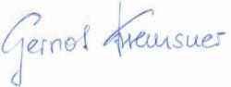

Gernot Kremsner, Bürgermeister

